Перспективный план прохождения курсов повышения квалификации (КПК) по реализации требований, обновленных ФГОС ФООП

|  |  |  |  |  |  |  |  |  |  |  |
| --- | --- | --- | --- | --- | --- | --- | --- | --- | --- | --- |
| № | Фамилия | Имя | Отчество | Уровень образования | Специальность по диплому | Должность | ДПО (КПК, переподготовка), тема, кол-во часов, год 2022-2023 уч. год | Стаж | 2023-2024 уч.год | 2024-2025 уч.год |
| 1 | Эльдаров | Адам | Абдулкахирович | Высшее | физика дооплнительная специальность математика | Зам. дир. по УВР, математика и физика | 2) г.Москва. ФГАОУ «Академия реализации государственной политики и профессионального развития работников образования Мин. Просвещ. РФ» по дополнительной профессиональной программе «Разговоры о важном»: система работы классного руководителя (куратора), 58ч, 2022г. | 31 | + |  |
| 2 | Цуриева | Радима | Канташевна | Высшее | Учитель ОБЖ | Зам. дир. по ВР, ОБЖ | 2) ИРО ЧР "Моделирование образовательного пространства ОО в условиях реализации Программы воспитания» ", 72ч, 2022г. | 26 |  |  |
| 3 | Асевова | Джайран | Садуртдиновна | Высшее. | Преподаватель дошколньной педагогики и психологии | Учитель, русский язык и литература |  | 15 |  | + |
| 4 | Анасов | Джохар | Хусейнович | Среднее | Учитель начальных классо | Учитель, физическая культура | ФГАОУ ДПО «Академия Минпросвещения России», Реализации требований обновленных ФГОС НОО, ФГОС ООО в работе учителя", 36ч, 2022г. | 7 |  | + |
| 5 | Баклаева | Марет | Жаладиевна | Высшее | физика и математика | Учитель, физика и математика | ИРО ЧР "Современные подходы к формированию функциональной грамотности школьников ", 18ч, 2021год | 24 | + |  |
| 6 | Сулиманова | Тоита | Сайдселаховна | Высшее | география | Учитель, география |  | 11 | + |  |
| 7 | Лепиев | Хусин | Сайпулаевич | Среднее | Учитель чеченского языка и литературы | Учитель, чеченский язык и литература |  | 52 | + |  |
| 8 | Лепиева | Элиса | Хусиновна | Среднее | Учитель начальных классов | Учитель, начальные классы | ИРО ЧР" Реализация требований, обновленных ФГОС НОО, ФГОС ООО в работе учителя ", 36ч, 2022г | 28 |  | + |
| 9 | Лепиева | Язман | Сайпулаевна | Среднее | Чеченский язык и литература | Учитель, Химия и биология | НОХЧИЙН МЕТТАН ИНСТИТУТ  «Разработка и проведение урока чеченского языка и литературы в соответствии с требованиями ФГОС ООО». 72ч, 20221год | 32 | + |  |
| 10 | Мазлаков | Сулима | Байбетарович | Высшее | Иностранный язык (английский) | Учитель, английский и немецкий язык | ИРО ЧР "Реализация требований, обновленных ФГОС НОО, ФГОС ООО в работе учителя"  36ч, 2022г. | 3 |  | + |
| 11 | Тайсумова | Лиана | Казбековна | Среднее |  | Учитель, начальные классы |  | 0 | + |  |
| 12 | Нуцулханов | Хасан | Шаринович | Среднее | Учитель начальных классов | Учитель, ИЗО | ИРО ЧР" Реализация требований, обновленных ФГОС НОО, ФГОС ООО в работе учителя ", 36ч, 2022год | 19 |  | + |
| 13 | Рашидова | Айшат | Исхаковна | Высшее | Психологическое образоване | Учитель, Технология, музыка | ИРО ЧР" Реализация требований, обновленных ФГОС НОО, ФГОС ООО в работе учителя ", 36ч, 2022г. | 3 |  | + |
| 14 | Решидова | Шукран | Зайналовна | Среднее | Чеченский язык и литература | Учитель, Чеченский язык и литература | 1. НОХЧИЙН МЕТТАН ИНСТИТУТ   «Разработка и проведение урока чеченского языка и литературы в соответствии с требованиями ФГОС ООО». 36ч, 2022г | 32 |  | + |
| 15 | Обругов | Мустафа | Шайх-Ахмедович | Высшее | Экономист - математик | Зам. директора по ИКТ, Информатика | г.Красноярск «Луч знаний» «Инорматика и ИКТ: теория и методика преподования в ОО в условиях реализации обновленных ФГОС ООО 2021», 72ч, 2023г | 6 |  | + |

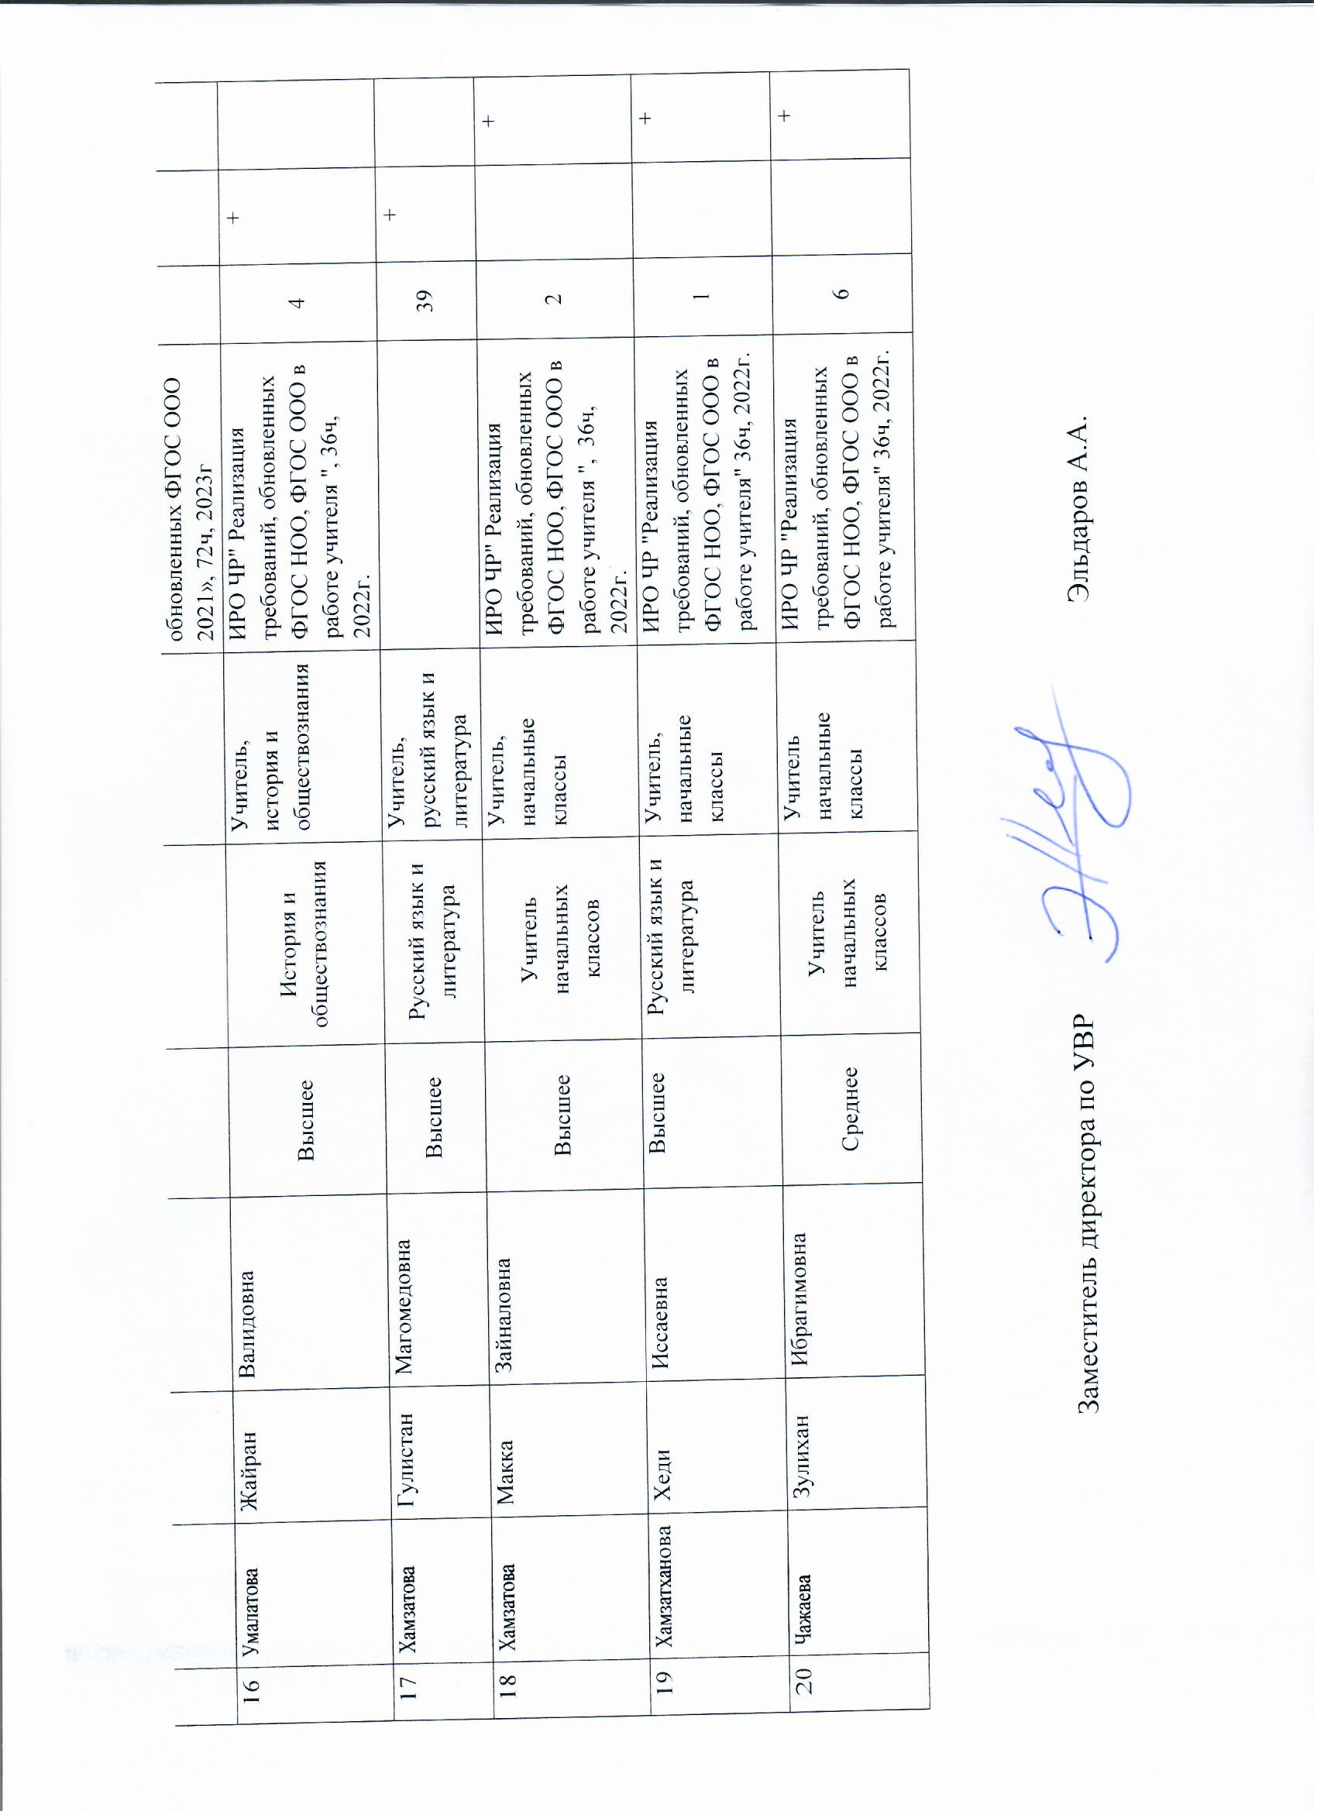

План график прохождения курсов повышения квалификации (КПК)

|  |  |  |  |  |  |  |  |  |  |  |
| --- | --- | --- | --- | --- | --- | --- | --- | --- | --- | --- |
| № | Фамилия | Имя | Отчество | Уровень образования | Специальность по диплому | Должность | ДПО (КПК, переподготовка), тема, кол-во часов, год | Стаж | 2023-2024 уч.год | 2024-2025 уч.год |
| 1 | Эльдаров | Адам | Абдулкахирович | Высшее | физика дооплнительная специальность математика | Зам. дир. по УВР, математика и физика | 2) г.Москва. ФГАОУ «Академия реализации государственной политики и профессионального развития работников образования Мин. Просвещ. РФ» по дополнительной профессиональной программе «Разговоры о важном»: система работы классного руководителя (куратора), 58ч, 2022г. | 31 | + |  |
| 2 | Цуриева | Радима | Канташевна | Высшее | Учитель ОБЖ | Зам. дир. по ВР, ОБЖ | 2) ИРО ЧР "Моделирование образовательного пространства ОО в условиях реализации Программы воспитания» ", 72ч, 2022г. | 26 |  |  |
| 3 | Асевова | Джайран | Садуртдиновна | Высшее. | Преподаватель дошколньной педагогики и психологии | Учитель, русский язык и литература |  | 15 |  | + |
| 4 | Анасов | Джохар | Хусейнович | Среднее | Учитель начальных классо | Учитель, физическая культура | ФГАОУ ДПО «Академия Минпросвещения России», Реализации требований обновленных ФГОС НОО, ФГОС ООО в работе учителя", 36ч, 2022г. | 7 |  | + |
| 5 | Баклаева | Марет | Жаладиевна | Высшее | физика и математика | Учитель, физика и математика | ИРО ЧР "Современные подходы к формированию функциональной грамотности школьников ", 18ч, 2021год | 24 | + |  |
| 6 | Сулиманова | Тоита | Сайдселаховна | Высшее | география | Учитель, география |  | 11 | + |  |
| 7 | Лепиев | Хусин | Сайпулаевич | Среднее | Учитель чеченского языка и литературы | Учитель, чеченский язык и литература |  | 52 | + |  |
| 8 | Лепиева | Элиса | Хусиновна | Среднее | Учитель начальных классов | Учитель, начальные классы | ИРО ЧР" Реализация требований, обновленных ФГОС НОО, ФГОС ООО в работе учителя ", 36ч, 2022г | 28 |  | + |
| 9 | Лепиева | Язман | Сайпулаевна | Среднее | Чеченский язык и литература | Учитель, Химия и биология | НОХЧИЙН МЕТТАН ИНСТИТУТ  «Разработка и проведение урока чеченского языка и литературы в соответствии с требованиями ФГОС ООО». 72ч, 20221год | 32 | + |  |
| 10 | Мазлаков | Сулима | Байбетарович | Высшее | Иностранный язык (английский) | Учитель, английский и немецкий язык | ИРО ЧР "Реализация требований, обновленных ФГОС НОО, ФГОС ООО в работе учителя"  36ч, 2022г. | 3 |  | + |
| 11 | Тайсумова | Лиана | Казбековна | Среднее |  | Учитель, начальные классы |  | 0 | + |  |
| 12 | Нуцулханов | Хасан | Шаринович | Среднее | Учитель начальных классов | Учитель, ИЗО | ИРО ЧР" Реализация требований, обновленных ФГОС НОО, ФГОС ООО в работе учителя ", 36ч, 2022год | 19 |  | + |
| 13 | Рашидова | Айшат | Исхаковна | Высшее | Психологическое образоване | Учитель, Технология, музыка | ИРО ЧР" Реализация требований, обновленных ФГОС НОО, ФГОС ООО в работе учителя ", 36ч, 2022г. | 3 |  | + |
| 14 | Решидова | Шукран | Зайналовна | Среднее | Чеченский язык и литература | Учитель, Чеченский язык и литература | 1. НОХЧИЙН МЕТТАН ИНСТИТУТ   «Разработка и проведение урока чеченского языка и литературы в соответствии с требованиями ФГОС ООО». 36ч, 2022г | 32 |  | + |
| 15 | Обругов | Мустафа | Шайх-Ахмедович | Высшее | Экономист - математик | Зам. директора по ИКТ, Информатика | г.Красноярск «Луч знаний» «Инорматика и ИКТ: теория и методика преподования в ОО в условиях реализации обновленных ФГОС ООО 2021», 72ч, 2023г | 6 |  | + |

